**МУНИЦИПАЛЬНОЕ АВТОНОМНОЕ ДОШКОЛЬНОЕ ОБРАЗОВАТЕЛЬНОЕ УЧРЕЖДЕНИЕ**

**«ДЕТСКИЙ САД КОМБИНИРОВАННОГО ВИДА № 6 «ЗОРЕНЬКА»**

**ГОРОДСКОГО ОКРУГА СТУПИНО МОСКОВСКОЙ ОБЛАСТИ**

**(МАДОУ д/с комбинированного вида № 6 «Зоренька»)**

**Досуг для детей дошкольного возраста**

***Тема: «Самая любимая на свете – мамочка моя»***

Подготовила: воспитатель Варака Т. М.

Итоговое мероприятие в рамках проекта о маме : досуг в средней группе «Василек», посвященный Дню Матери «Самая любимая на свете – мамочка моя»  
  
Работу по духовно-нравственному воспитанию начинаем с любви к матери.  
«Рука, качающая колыбель, правит миром» (Уильям Росс Уоллес)  
«Сердце матери - неиссякаемый источник чудес» (Пьер Жан Беранже)  
  
**Цель**: формирование у детей знаний о празднике День Матери.  
**Задачи:**

**Образовательные:**   
- учить составлять описательный рассказ

-расширять представления о праздничной культуре нашей страны

-обогащать словарный запас

-расширять знания о профессиях мам

**Развивающие**:

-развивать связную речь, умение вести диалог

- развивать творческие способности, фантазию

- развивать интегративные качества личности - любознательный, активный

- развивать память, мышление, внимание, слуховое восприятие

**Воспитательные**:

-воспитывать уважительное отношение к мамам и их труду

-способствовать эмоциональному сближению матери и ребенка в процессе общения

**Оборудование**: подготовленные подарки мамам, тарелочки с крупами, платки для конкурсов, муляжи фруктов и овощей, свободный столик для конкурса, магнитофон, выставка портретов «Моя любимая мама» (сотворчество детей и родителей), фотоколлаж «Мамины помощники», творческие работы мам «Умелые руки», выпечка, фотовыставка «Мамы разные нужны, мамы разные важны»

Предварительная работа:  
1.Беседы о мамах, рассматривание иллюстраций, чтение и заучивание стихотворений о маме, знакомство с пословицами о маме («Нет такого дружка, как родная матушка», "При солнышке тепло, при матери добро" и др.).  
2.Изготовление подарков мамам   
3.Оформление выставки портретов «Моя любимая мама»

4.Конкурс творческих работ среди мам «Умелые руки»  
5. Фотоколлаж « Мамины помощники»

6. Фотовыставка « Мамы разные нужны, мамы разные важны»

7. Конкурс чтецов о маме «Маме посвящается»

**Ход вечера:**

Звучит песня «Мама - первое слово» (Песня из к/ф «Мама» Слова: Ю.Энтин).

Дети приглашают гостей (мам и бабушек) в группу. Члены жюри занимают свои места.  
**Ведущая:**

- Расплакалась осень холодным дождем. Последние листья упали нам под ноги, устилая ковром дорожки и тропинки. Все реже пробивается яркий солнечный лучик сквозь плотные и серые, низко плывущие по небу облака, а у нас на душе светло и радостно, оттого, что сегодня в нашей уютной группе мы отмечаем замечательный праздник – День Матери. Он посвящен самым любимым, дорогим, красивым, нежным, добрым, ласковым, заботливым, незаменимым женщинам – нашим мамам!

**1 ребенок**«Простое слово»   
На свете  
Добрых слов  
Живёт немало,  
Но всех добрее  
И нежней одно:  
Из двух слогов  
Простое слово «ма-ма»,  
И нету слов  
Роднее, чем оно!  
(Игорь Мазнин)  
-С днём Матери, вас, дорогие! Этот вечер мы посвящаем вам! Пусть уходят печали и сбываются мечты, пусть люди всего мира дарят вам улыбки и добро.  
**2 ребёнок:**Обойди весь мир вокруг,

Только знай заранее -

Не найдешь теплее рук

И нежнее маминых  
**3 ребёнок:**Не найдешь светлее глаз

Ласковей и строже

Мама каждому из нас

Всех людей дороже

**4 ребенок**

Сто путей, дорог вокруг

Обойди по свету

Мама – самый лучший друг

Лучше мамы нету!  
**Ведущая:**-Да, ребята, мама самая лучшая, и сегодня мы предлагаем мамам поучаствовать в конкурсах вместе со своими детьми.  
**1 конкурс: «Узнай своего ребенка».**  
Маме завязывают глаза и ставят в центре круга, дети водят хоровод, а мама должна найти своего ребёнка на ощупь.  
-А вы любите спорт? Сейчас мы проверим.  
**2 конкурс: ( спортивный) «Проведи зарядку»** (песня гр. «Непоседы» «Утренняя гимнастика»)  
-Молодцы, хорошо поиграли, а теперь следующий

**3 конкурс:(** **для детей) « Вежливые слова»**  
-Растает даже ледяная глыба от слова теплого… (спасибо)  
-Зазеленеет даже пень, когда услышит … (добрый день)  
-Если больше есть не в силах, скажем мамочке …(спасибо)  
-Когда бранят за шалости, скажи ….(прости), пожалуйста

-А теперь мы проверим, как мамы знают детские сказки  
**4 конкурс: «Читающая семья»**

Вопросы:

Всех важней она в загадке,

Хоть и в погребе жила:

Репку вытащить из грядки

Деду с бабкой помогла.

*(мышка*)

Ждали маму с молоком

А пустили волка в дом.

Кто же были эти

Маленькие дети

(*семеро козлят*)

Уплетая калачи,

Ехал парень на печи.

Прокатился по деревне

И женился на царевне.

(*Емеля из сказки «По щучьему веленью»)*

Эта скатерть знаменита

Тем, что кормит всех досыта,

Что сама собой она

Вкусных кушаний полна.

*(скатерть - самобранка*)

Сладкий яблок аромат

Заманил ту птицу в сад.

Перья светятся огнем,

И светло вокруг, как днем.

(*Жар-птица*)

Знает утка, знает птица,

Где Кощея смерть таится.

Что же это за предмет?

Дай дружок скорей ответ.

(*игла*)

Как у Бабы у Яги

Нет совсем одной ноги,

Зато есть замечательный

Аппарат летательный.

Какой?

(*ступа*)

Убежали от грязнули

Чашки, ложки и кастрюли.

Ищет их она, зовет

И в дороге слезы льет.

(*Федора*)

И зайчонок, и волчица –

Все бегут к нему лечиться.

(*Айболит*)

В гости к бабушке пошла,

Пироги ей понесла.

Серый Волк за ней следил,

Обманул и проглотил.

(*Красная Шапочка*)

У Золушки с ножки

Свалилась случайно.

Была не простою она,

А хрустальной.

(*Туфелька*)

-Знают взрослые и дети, что мамы лучшие хозяюшки на свете.

**5 конкурс:** **«Хозяюшка»**

- Мамы любят готовить для детей что – то вкусное. Они самые лучшие хозяйки во всем мире и даже с завязанными глазами смогут определить продукты, которые находятся на блюдце (предлагается угадать на ощупь рис, гречку, фасоль, вермишель, пшено, соль, сахар)

-Мамы не только заботятся о своих детях и создают уют в доме, но и достигают больших успехов на работе.

**6 конкурс для детей: «Мамы разные нужны, мамы разные важны»**

- Этот конкурс пройдет в форме интервью. Дети расскажут «репортеру» из газеты о профессии своей мамы (используются фотографии мамы на работе)

- Ребята, вы, конечно, любите своих мам. А помогаете им дома?

**7 конкурс:** «**Мамины помощники»** (дети делятся на команды; одна команда отбирает овощи для супа, другая фрукты – для компота)

- А сейчас музыкальная пауза  
Весело, весело   
Музыка играет.  
Всех девчонок и мальчишек  
К танцу приглашает.  
(играет песня гр. « Барбарики» «Что такое доброта?»)  
-А теперь конкурс для наших ребят.

**8 конкурс:** **«Угадай по голосу свою маму»**  
-Ребенку завязываем глаза, а 3-4 мамы говорят «Ты, мое солнышко!». Дети узнают по голосу свою маму и подходят к ней. (игра повторяется несколько раз с разными мамами и детьми)

– Вот, каким интересным и занимательным получился у нас праздник! Ребята, но мне, кажется, мы что – то забыли сделать. (дети говорят о том. что в праздник принято дарить подарки) Малыши вручают подарки своим мамам.

- А теперь приглашаем всех на чаепитие, во время которого у нас пройдет еще один конкурс « Я пеку, пеку, пеку…». Дети оценят ваши кулинарные способности.  
- Вот наш вечер и подходит к концу!

(ведущая читает стихотворение)

Берегите своих детей,

Их за шалости не ругайте.

Зло своих неудачных дней

Никогда на них не срывайте.

Не сердитесь на них всерьез,

Даже если они провинились,

Ничего нет дороже слез,

Что с ресничек родных скатились.

Если валит усталость с ног

Совладать с нею нету мочи,

Ну, а к вам подойдет сынок

Или руки протянет дочка.

Обнимите покрепче их,

Детской ласкою дорожите

Это счастье - короткий миг,

Быть счастливыми поспешите.

Ведь растают как снег весной,

Промелькнут дни златые эти

И покинут очаг родной

Повзрослевшие Ваши дети.

-Желаем, чтобы ваши лица уставали только от улыбок, а руки от букетов с цветами! Пусть ваши дети будут послушны, а мужья внимательны. Пусть в вашем доме царит любовь, уважение, радость и благодать.   
 Мы благодарим всех участников. Спасибо за ваше доброе сердце, за желание побыть рядом со своими детьми, подарить им душевное тепло. (вручение грамот, призов детям и родителям)

**ИТОГ:** Организация вечера развлечений с чаепитием.

**Литература:**  
Алябьева Е.А. Тематические дни и недели в детском саду: Планирование и конспекты.- М.: ТЦ Сфера, 2013  
Истоки русской народной культуры в детском саду. Авт.-сост.И. Г. Гаврилова.- СПб.: Детство-Пресс,2010

Сценарий совместного развлечения с родителями ко Дню Матери «Хорошо рядом с мамой» для средней группы детского сада

**Воспитатель:**

Кто любовью согревает,  
Всё на свете успевает,  
Даже поиграть чуток?  
Кто тебя всегда утешит,  
И умоет, и причешет,  
В щечку поцелует — чмок?

**Дети:**

Моя мамочка родная!

**Воспитатель:**

Мама... Какое родное и близкое слово!

Театр игрушек по стихам В.Степанова «Хорошо рядом с мамой»

(по стихам В.Степанова, с участием мам)

Родителям предлагается озвучить стихи шумовыми инструментами (бубенчики, шаркунки, дудочка).

Стихи детей

Моя мамa лучше всех!

1. Если мне бывает больно,  
Мама доброю рукой  
Успокаивает боли  
И несет с собой покой.

2. И когда игрушке новой  
Шумно радуюся я,  
Улыбается со мною  
Мама милая моя.

3. Пусть несет с собою ветер  
То, что всем открою я:  
В целом мире, в целом свете  
Мама лучше всех - моя.

4. Нашей мамы нету лучше,  
Нет добрей её, нежней,  
Станем навсегда послушны,  
И поздравим матерей!

5. Им желаем только счастья,  
Чтоб спокойно на душе,  
Чтоб ушли с души ненастья,  
Молодеть и хорошеть!

Танец – пригласить мам на танец «Вместе с нами» класс. «Аэробика для детей».

1.Рубрика «Мы знаем друг друга»

Вопросы для мам: - Что вы знаете о своих детях?

1. Что больше всего любит ваш ребенок из еды? (Ответы вы выяснили за кулисами до начала вечера).  
2. Чем она увлекается?  
3. Что означает ее имя?  
4. Любимый мультфильм или кинофильм.

- Что дети знают о мамах?

Вопросы для детей:

1. Что мама больше всего любит делать?  
2. Какая любимая одежда мамы?  
3. Какая любимая телепередача?

**Мама:**

Как круто быть мамой двоих пацанов.  
И это любому понятно без слов.  
Быть мамой девчонок, конечно, не то.  
Там куклы, посудка, больничка, лото...

Там пышные юбки и косы до пят...  
Мне ж подарил Бог ... двух пацанят.  
Я выучу с ними все марки машин,  
А станут постарше - все виды их шин.

Еще подрастут и меня просветят,  
Как действуют стартер, кардан и домкрат.  
Без них я могла б ничего не узнать.  
Зачем нужен лобзик? Неужто лобзать?

Тиски нам зачем? Чтобы тискать кого-то?  
Подшипники - чтой то? С шипами чего-то?  
Так много всего, что могло пройти мимо...  
Но вот оно счастье - ДВА парня, ДВА сына...

**Ребенок:**

Только мама понимает,  
Даже если ты не прав.  
Только мама обнимает,  
Всех родней на свете став.

2.Рубрика «Читающая семья»

Проверим, как вы внимательно читаете детям сказки.

**Вопросы:**

1. Всех важней она в загадке,  
Хоть и в погребе жила:  
Репку вытащить из грядки  
Деду с бабкой помогла.  
(мышка)

2.Ждали маму с молоком,  
А пустили волка в дом.  
Кто же были эти  
Маленькие дети?  
(семеро козлят)

3. Уплетая калачи,  
Ехал парень на печи.  
Прокатился по деревне  
И женился на царевне.  
(Емеля из сказки «По щучьему веленью»)

4. Эта скатерть знаменита  
Тем, что кормит всех до сыта,  
Что сама собой она  
Вкусных кушаний полна.  
(скатерть - самобранка)

5. Сладкий яблок аромат  
Заманил ту птицу в сад.  
Перья светятся огнем,  
И светло вокруг, как днем.  
(Жар-птица)

6. Знает утка, знает птица,  
Где Кощея смерть таиться.  
Что же это за предмет?  
Дай дружок скорей ответ.  
(Игла)

7. Как у Бабы у Яги  
Нет совсем одной ноги,  
Зато есть замечательный  
Аппарат летательный.  
Какой?  
(ступа)

8. Убежали от грязнули  
Чашки, ложки и кастрюли.  
Ищет их она, зовет  
И в дороге слезы льет.  
(Федора)

9. И зайчонок, и волчица –  
Все бегут к нему лечиться.  
(Айболит)

10. В гости к бабушке пошла,  
Пироги ей понесла.  
Серый Волк за ней следил,  
Обманул и проглотил.  
(Красная Шапочка)

11. У Золушки с ножки  
Свалилась случайно.  
Была не простою она,  
А хрустальной.  
(Туфелька)

3.Рубрика «Спортивная семья»

**Игры с воздушными шариками:**

**Игра «Забавный слалом»**

Между игроками растягивается большой платок или занавеска, один край поднимается, изображая горку. Под музыку игроки перекатывают шарик вниз, не давая ему упасть на пол. Затем поднимается противоположный край, игра продолжается...

**Игра «Воллейбол»**

Перебрось шарик друг другу. Шарики – по количеству игроков.

**Игра «Весёлые пингвины»**

Пройди, зажав шарик между ног.

**Игра «Самая весёлая семья»**

(или игра «Улыбающийся смайлик»)

Из кусочков липкой ленточки на воздушном шарике появляются глазки, реснички, улыбка.

**Ребенок:**

Встану я с утра пораньше,  
Ведь сегодня мамин день,  
Счастья пожелать, поздравить  
Надо маму поскорей!

4. Рубрика «Лучшая хозяйка»

Наши мамы - замечательные хозяйки. По магазинам ходят, все цены знают. Сейчас проведем блиц-турнир!

Сколько стоит буханка хлеба - дарницкий?  
Литр молока?  
Сколько стоит килограмм гвоздей?  
Десяток яиц?  
Стиральный порошок?  
Губная помада?

**Игра «Отгадай на ощупь»**

Мамы любят готовить своих детей что-то вкусное. И даже с закрытыми глазами могут различить продукты: гречка, фасоль, горох, рис, мука, крахмал.

Стихотворение:

Берегите своих детей,  
Их за шалости не ругайте.  
Зло своих неудачных дней  
Никогда на них не срывайте.  
Не сердитесь на них всерьез,  
Даже если они провинились,  
Ничего нет дороже слез,  
Что с ресничек родных скатились.  
Если валит усталость с ног  
Совладать с нею нету мочи,  
Ну а к Вам подойдет сынок  
Или руки протянет дочка.  
Обнимите покрепче их,  
Детской ласкою дорожите  
Это счастье - короткий миг,  
Быть счастливыми поспешите.  
Ведь растают как снег весной,  
Промелькнут дни златые эти  
И покинут очаг родной  
Повзрослевшие Ваши дети.

Пусть дети радуют вас успехами, внуки дарят доброту и внимание.  
Пусть каждый ваш день будет наполнен мужской заботой и поддержкой.  
Тепла семейного очага, здоровья, любви и понимания!  
Осталось сказать только одно: не забывайте родителей, берегите матерей...

Чаепитие (до праздника дети вместе с воспитателями сделали тесто, формочками – печенье, пекли в детском саду на кухне).

**Назначение:** Предлагаю вашему вниманию серию мастер – классов, которые

1. объединены в одну общую тему « Цветы из ватных дисков», так как для изготовления всех предложенных цветов используются ватные диски и ватные палочки.   
   Поделки могут быть использованы в качестве подарка к празднику 8 марта, оформление группы детского сада, поделка на выставку.  
   Мастер-класс предназначен для детей старшего дошкольного возраста (6-7 лет), младшего школьного возраста , воспитателей ДОУ, педагогов дополнительного образования и родителей.  
     
   **Название мастер – класса:** « Комнатный цветок – женское счастье».  
     
   **Цель:** воплощение в художественной форме представления о характерных особенностях внешнего строения комнатного цветка « женское счастье», в технике – «пластилинография».  
     
   **Задачи:**  
   - совершенствовать технику работы с пластилином, равномерно распределять пластилин на поверхности, закреплять прием «примазывания»;  
   развивать творческое воображение, эстетическое восприятие, мелкую моторику пальцев рук;   
   - воспитывать бережное отношение к природе, любознательность, умение сотрудничать друг с другом.  
     
   **Материал:**   
   - набор пластилина, стека;  
   - ватные палочки;  
   -ватные диски;  
   - черный картон;  
   - фасоль;  
   - клей ПВА.  
   1. Предлагаю сделать такой букет в горшочке своими руками.

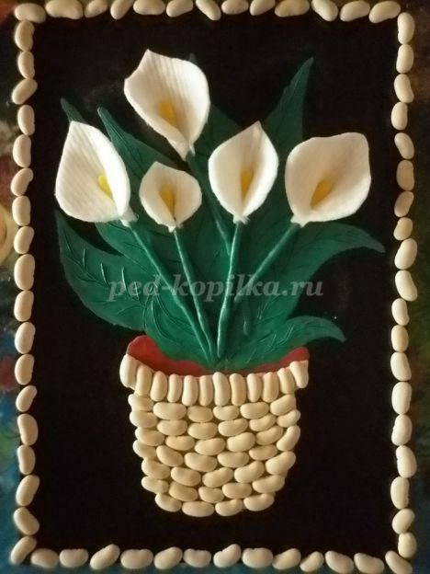

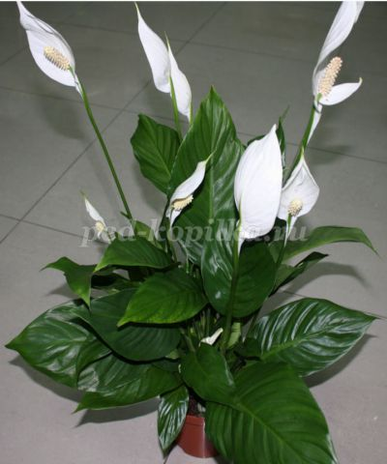

Считается, что цветок « женское счастье», полученный в подарок, принесет благодать в личной сфере и долгожданное женское счастье.   
Это красивое тропическое растение еще называют "Белым парусом", благодаря его необычным цветкам, похожим на паруса. Название "Spathiphyllum" происходит от двух греческих слов: "спата" - покрывало, "филлум" - лист. У растения покрывало по очертаниям напоминает обычный лист, белый, лишенный черешка.   
2. Для этого нам понадобятся следующие материалы.

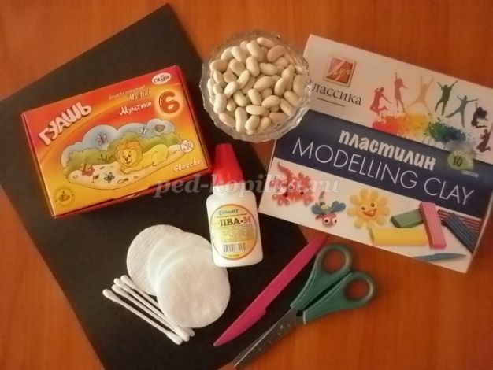

3. Берем ватные диски, сгибаем наполовину, рисуем бутоны цветов. Затем с помощью ножниц вырезаем.

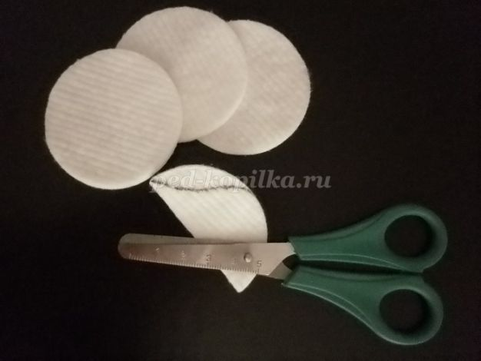

4.

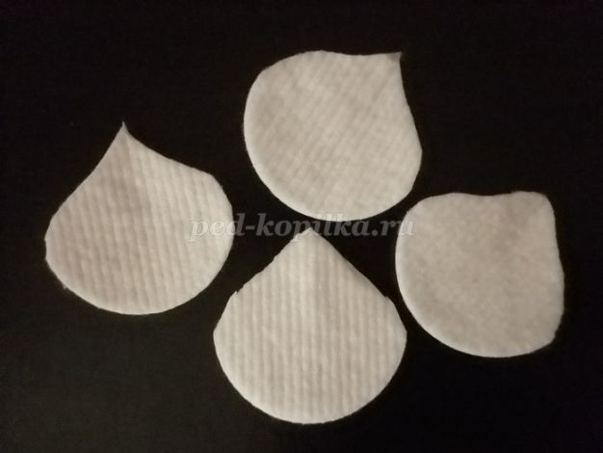

5. С одного конца ватных палочек снимаем вату, а оставшуюся вату обмакиваем в желтую гуашь – это будет сердцевина цветка .

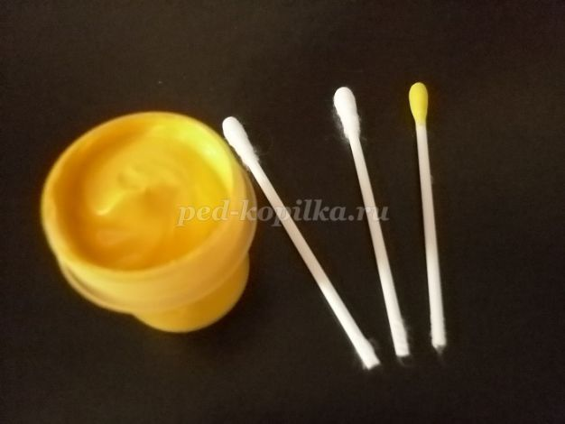

6. Вот таким образом будет выглядеть бутон цветка. Для этого заготовку из ватного диска как бы «заворачиваем» вокруг стебелька, соединяя края с помощью клея. Поверхность ватной палочки – стебля покрываем зеленым пластилином.

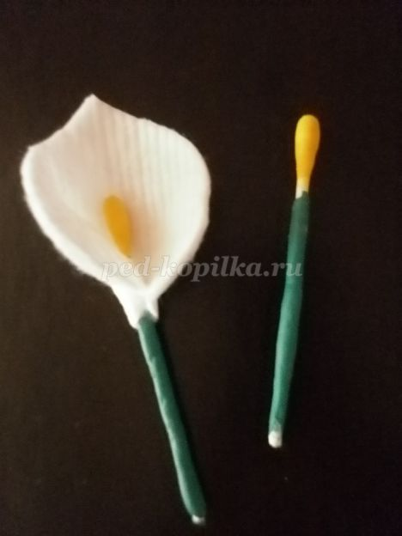

7. Далее на картоне с помощью штриха рисуем изображение листвы в горшочке. Для того, чтобы предать правильную форму можно использовать листок самого растения, приложив на картон и обводя его по контуру.

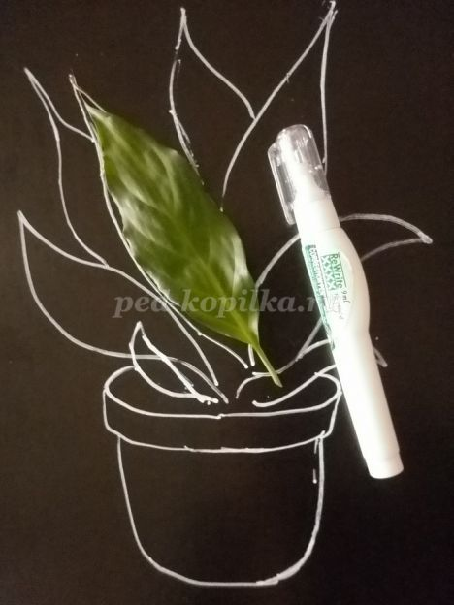

8. Приступаем к работе с пластилином. Пластилин следует согреть в руках, для того чтобы было удобней примазывать его. Начинать работу лучше с края листочка постепенно растягивая пластилин к середине.

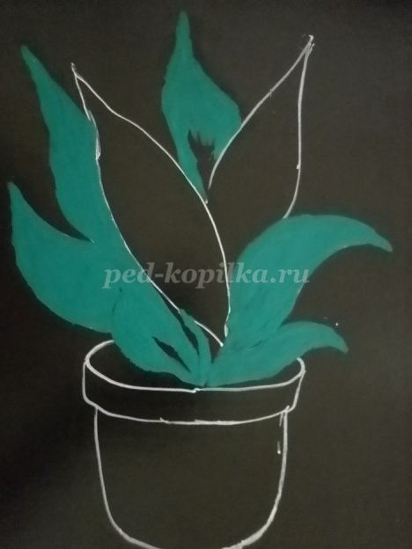

9. С помощью стеки прорисовываем на листочках характерные для растения прожилки.

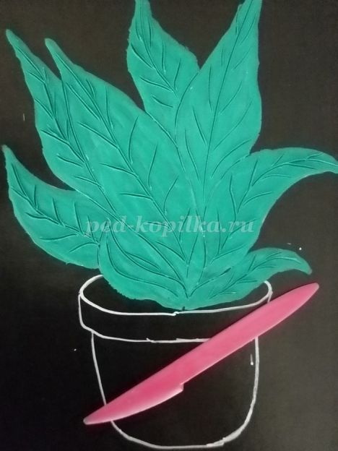

10. При помощи коричневого пластилина предаем почву в горшке. Далее прикрепляем готовые бутоны цветов к зеленой листве, удлиняя стебли с помощью пластилина.

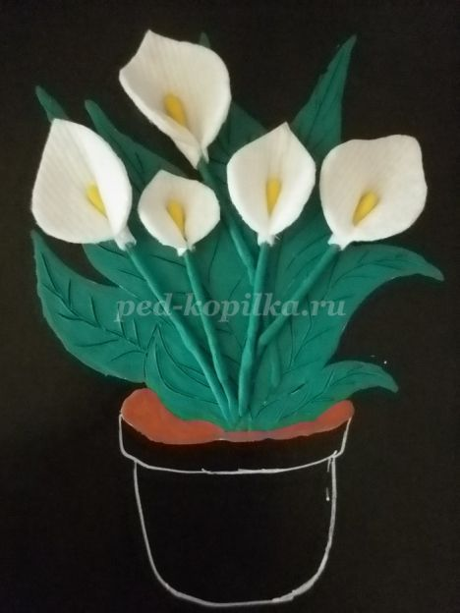

11. Теперь приступаем к оформлению горшочка для комнатного цветка. Белый пластилин примазываем по всему силуэту горшочка и затем прикрепляем фасолинки. Вот такой симпатичный горшочек у нас получился!

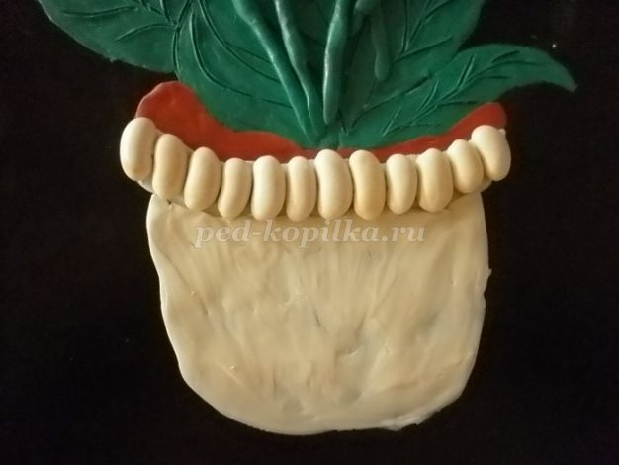

12.

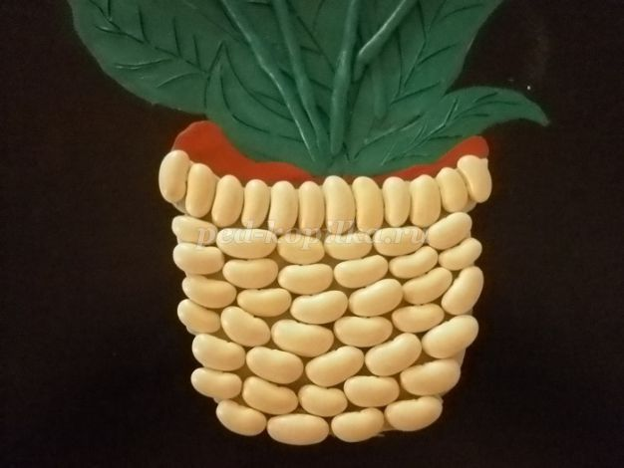

13. Осталось оформить рамку также с помощью фасоли и подарок готов!

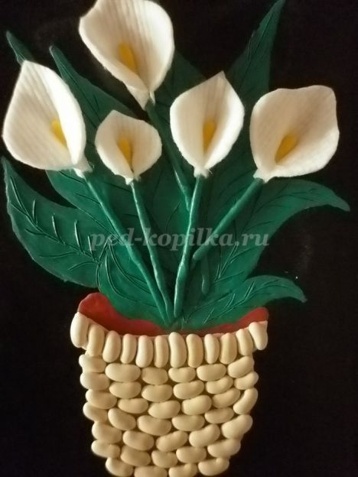

**Мастер-класс по изготовлению поделки «Букет подснежников»**

**Цель:** изготовление подарка своими руками с использованием подручного материала.  
**Задачи:** учить умению пользоваться шаблоном; развивать творческие способности детей; побуждать к творческой активности, комбинированию различных материалов при изготовлении поделок; воспитывать радость от совместного творчества.  
**Материал:** ватные диски, ватные палочки; листья от искусственных цветов; баночка из - под крема для лица; вата; набор пластилина: ленточка; термоклей.  
1. Предлагаю сделать такой букетик подснежников!

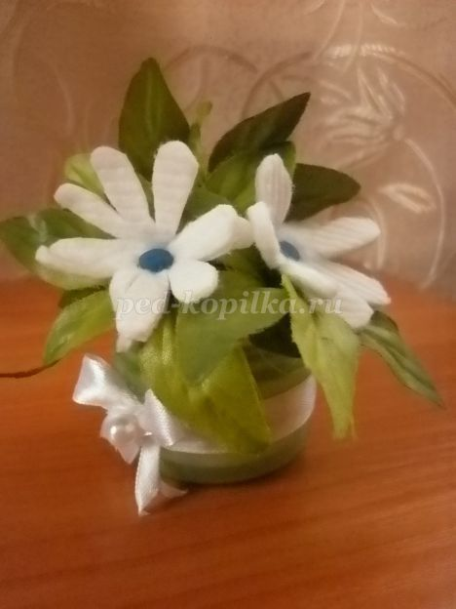

*Мамин день.  
Вот подснежник на поляне,  
Я его нашел.  
Отнесу подснежник маме,  
Хоть и не расцвел.  
И меня с цветком так нежно  
Мама обняла, что раскрылся мой подснежник от ее тепла. (Григоре Виеру)*  
2. Для изготовления поделки нам понадобятся следующие материалы.

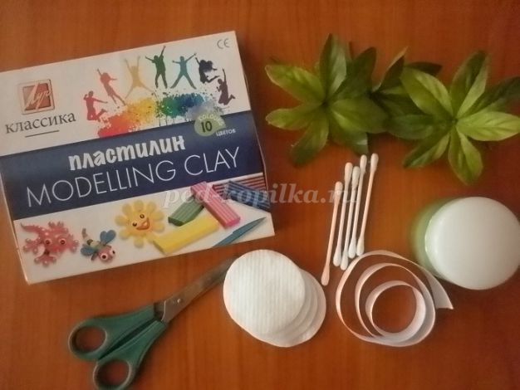

3. Для начала рисуем на бумаге или картоне шаблон цветка, а затем по готовому шаблону вырезаем цветы из ватных дисков.

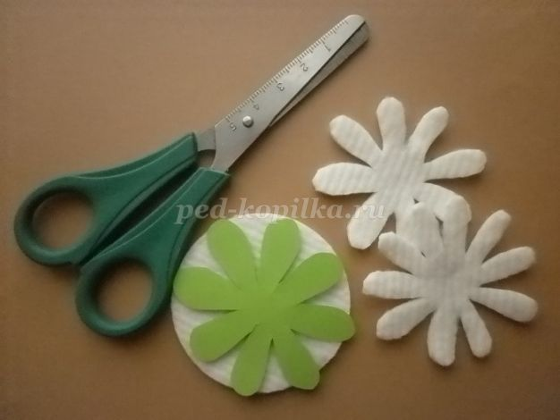

4. Ватные палочки послужат нам в качестве стеблей для цветков. Для этого с одного конца ватных палочек убираем вату, а на другом конце вату слегка приподнимаем вверх. Поверхность ватной палочки покрываем зеленым пластилином.

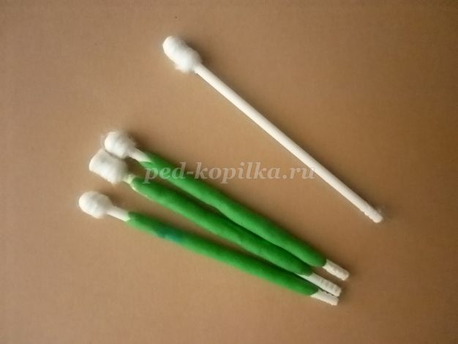

5. В середине каждого цветка делаем маленькие надрезы, в которые вставляем готовые стебельки.

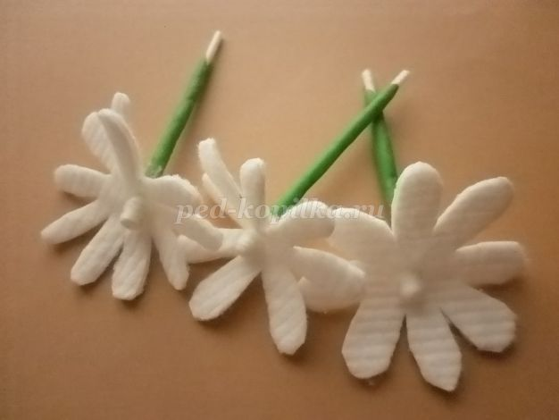

6.

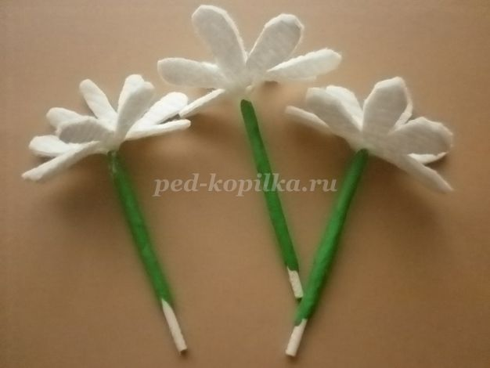

7. Для того, чтобы цветок держался и был объёмным из зеленого пластилина лепим «цветоножку», которую прикрепляем под бутон цветка.

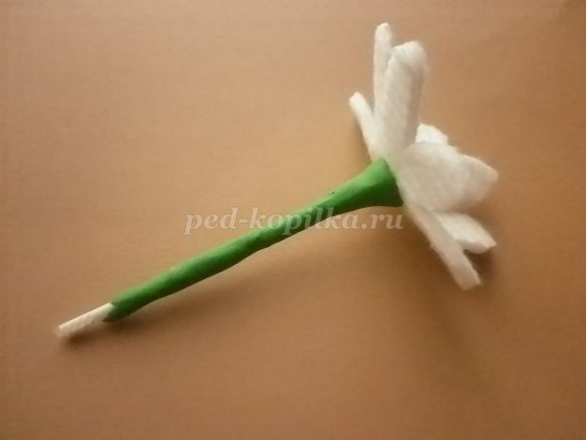

8.

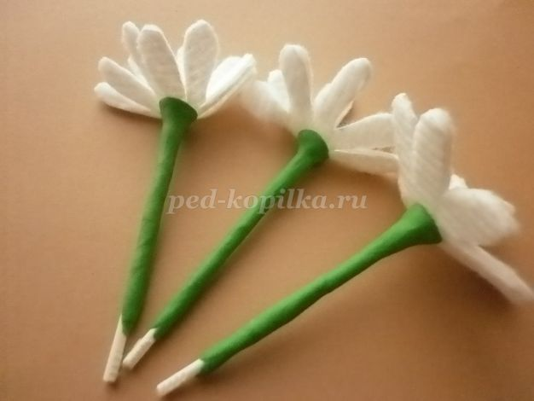

9. Пластилином синего цвета оформляем серединку цветка.

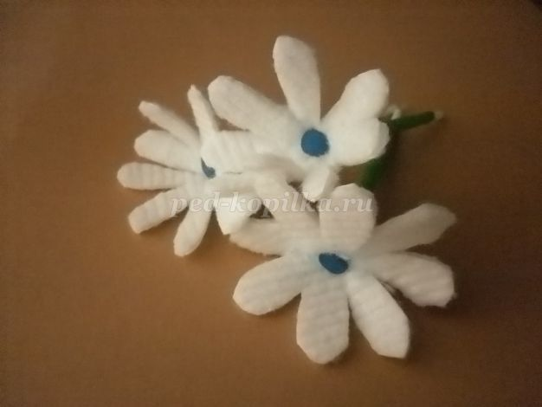

10. Готовые цветки соединяем с листочками.

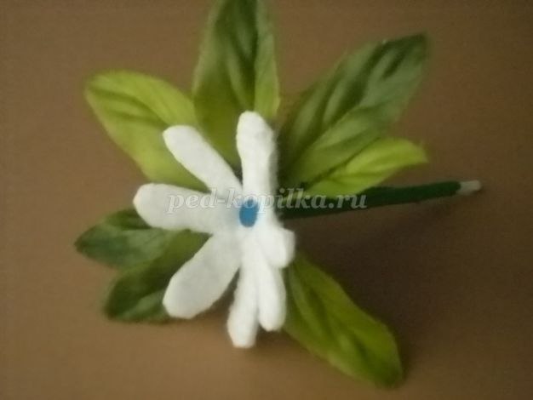

11.

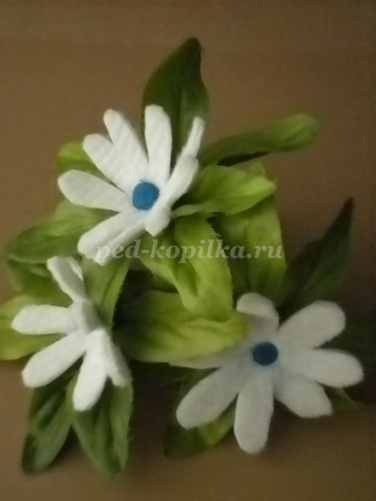

12. Приступаем к оформлению вазочки для подснежников. В качестве основы для вазы можно взять баночку из – под крема для лица. По всей окружности баночки приклеиваем ленточку, из непроклеенных концов формируем бант. Такой бантик декорируем бусинкой.

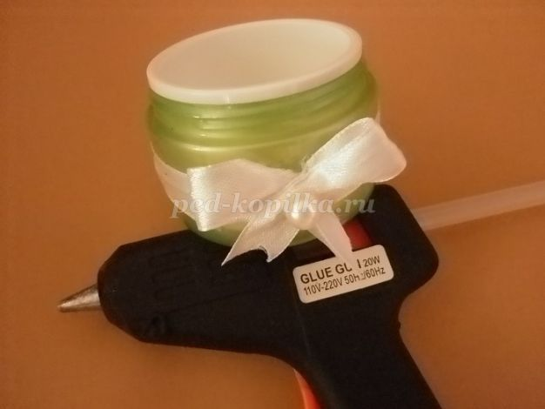

13.

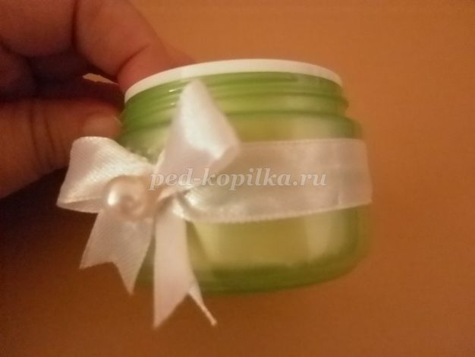

14. На дно вазочки прикрепляем пластилин, куда и будут вставляться цветы.

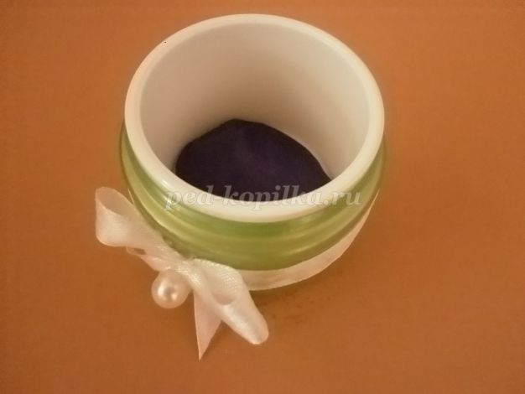

15. Под цветы в вазочке кладём вату, тем самым передавая ощущение, что они только – только пробились из снега! Букетик весенних цветов готов! Весеннего настроения!

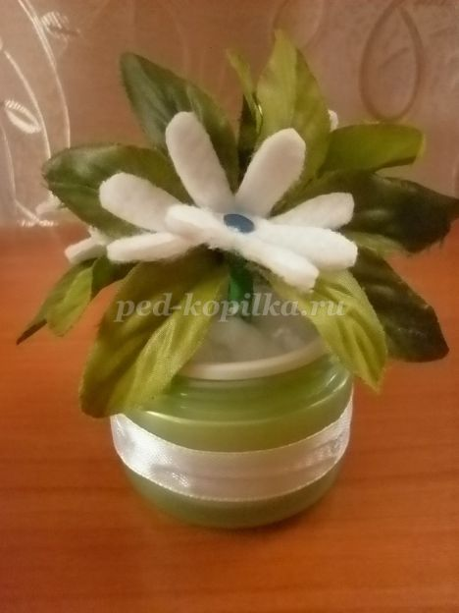

**Мастер – класс по изготовлению открытки «Ромашки»**

**Цель:** изготовление открытки своими руками .  
**Материал:** цветная бумага; цветной картон; клей ПВА; ватные диски; пластилин; ножницы; простой карандаш.

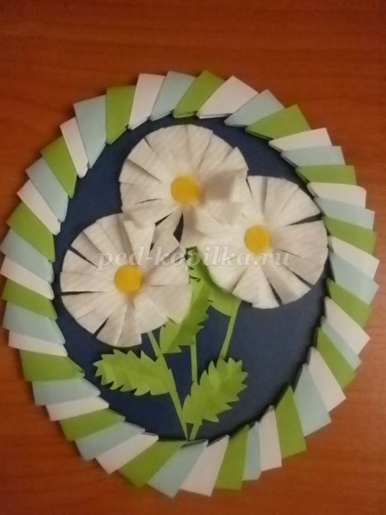

**Ромашки.**  
*Маленькое солнце на моей ладошке, -  
Белая ромашка на зеленой ножке.  
С белым ободочком желтые сердечки…  
Сколько на лугу их, сколько их у речки!  
Зацвели ромашки – наступило лето.  
Из ромашек белых вяжутся букеты.  
В глиняном кувшине, в банке или чашке  
Весело теснятся крупные ромашки. (Александрова З.)*  
2. Для изготовления открытки нам понадобятся следующие материалы.

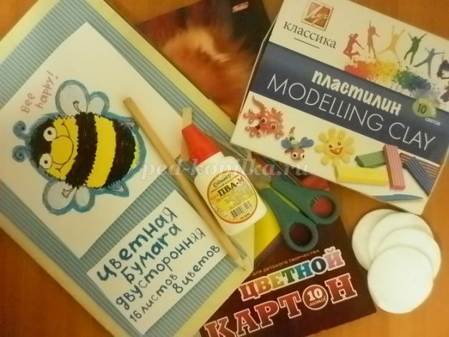

3. Для работы нам понадобится половина картонного листа. Карандашом рисуем овал, а затем его вырезаем.

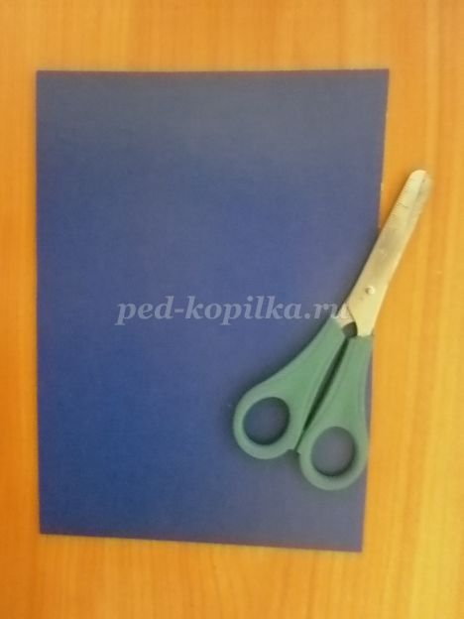

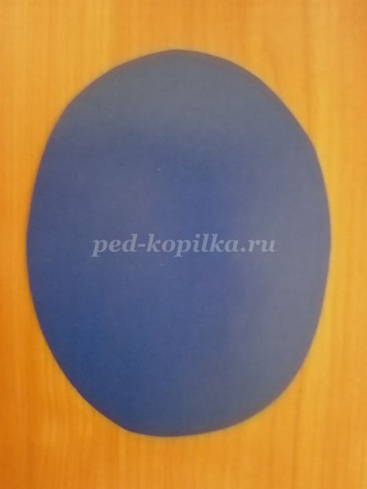

5. Из бумаги зеленого цвета вырезаем стебли и листочки ромашки. Вырезанные листочки сгибаем пополам, придавая им объем. Готовые детали приклеиваем к картону.

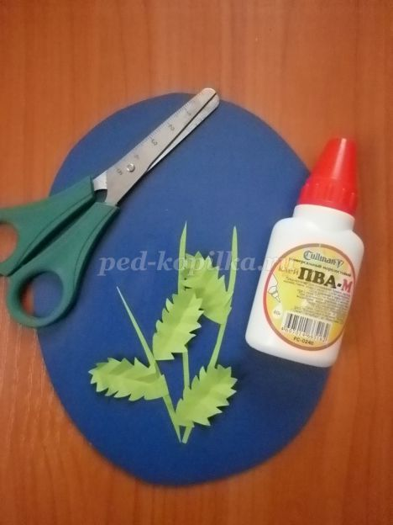

6. Ватные диски нарезаем по кругу, слегка не доходя до центра. Для удобства можно сначала нарисовать шариковой ручкой , а затем разрезать.

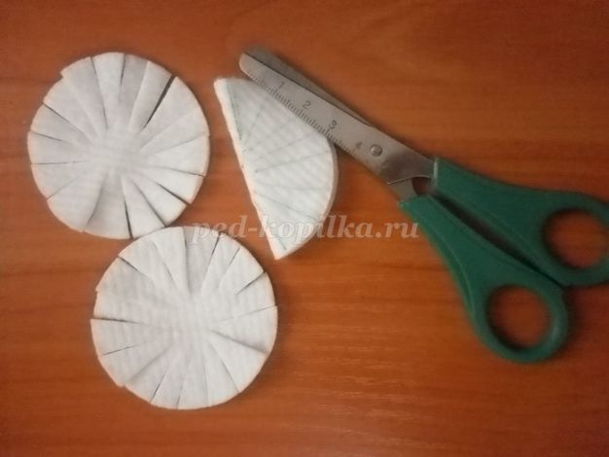

7. Серединку ромашек оформляем шариками из жёлтого пластилина, слегка придавливая его. Готовые цветы приклеиваем к стебелькам.

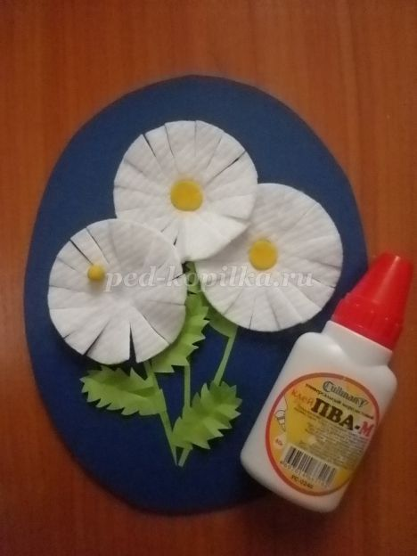

8. Чтобы открытка смотрелась эстетично, эффектно можно сделать рамочку. В данном случае рамка изготовлена из модульного оригами.

